市市场监管局发布

救生衣产品质量监督抽查分析报告

2024年度盐城市市场监督管理局委托盐城市质量技术监督综合检验检测中心组织实施救生衣产品市级监督抽查。本次抽查计划5批次，抽到5批次，经检验未发现不合格。
一、产品和产业概况
（一）产品概况
救生衣，又称救生背心，是一种用于船上、飞机上的救生设备，穿在身上具有足够浮力，保证落水者头部能露出水面。救生衣设计类似背心，大多采用涤纶面料，少数采用氯丁橡胶，内部填充聚乙烯发泡或可直接充气，外加反光材料等制作而成。救生衣按用途分为船用救生衣、船用工作救生衣、儿童救生衣。
船用救生衣：适用于船舶及海上设施成人救生使用，在水中浸泡24小时后浮力损失不应超过5%。
船用工作救生衣：适用于内河、湖泊和海上船舶及涉水结构物上工作人员水上作业用，在水中浸泡24小时后浮力应不小于74N。
儿童救生衣：适用于船舶及海上设施用的儿童救生使用，在水中浸泡24小时后浮力损失值应不超过5%。

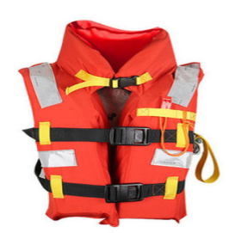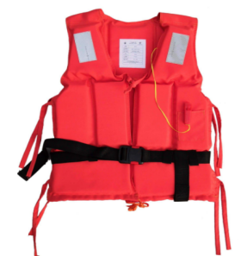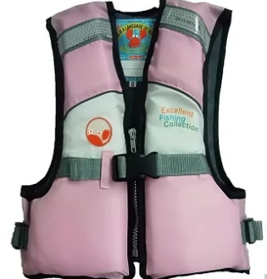
船用救生衣 船用工作救生衣 儿童救生衣
- 产业概况
1.产业分布
全国救生衣生产企业约有100家，主要分布在江苏、浙江、福建、广东、辽宁等东部沿海省份。江苏省救生衣产品生产企业有50多家，其中盐城东台市有近40家。
2.销售渠道
目前市场上主流品牌有无锡兴泰船舶装备有限公司的“兴泰”牌救生衣和江苏华燕船舶装备有限公司的“华燕”牌救生衣，主要销售渠道为厂家直销，实体店几乎没有销售，另外部分在阿里巴巴、淘宝等电商平台销售。
二、检验检测概况
（一）样品来源
本次任务共5批次，实际抽到样5批次，其中生产企业4批次，电商平台1批次，具体情况见表1。

表1 样品来源
产品类别 | 样品来源 | 样品来源方式 | 抽查批次
救生衣 | 生产企业 | 抽样 | 4
救生衣 | 电商平台 | 购样 | 1
（二）检验检测项目概况
表2 检验检测项目及依据
产品类别 | 检验检测项目 | 检验检测依据 | 检验检测方法名称 | 备注
船用工作救生衣 | 加工质量 | GB/T 32227-2015 | GB/T 32227-2015 | —
船用工作救生衣 | 哨笛 | GB/T 32227-2015 | GB/T 32227-2015 | —
船用工作救生衣 | 耐高低温 | GB/T 32227-2015 | GB/T 32227-2015 | —
船用工作救生衣 | 浮力损失 | GB/T 32227-2015 | GB/T 32227-2015 | —
船用工作救生衣 | 耐燃烧 | GB/T 32227-2015 | GB/T 32227-2015 | —
船用工作救生衣 | 强度 | GB/T 32227-2015 | GB/T 32227-2015 | —
三、监督抽查结果分析
（一）综合分析
1.按样品来源
表3 按样品来源分析抽查结果
样品来源 | 抽查批次 | 不合格批次
生产企业 | 4 | 0
电商平台 | 1 | 0
合计 | 5 | 0
2.按抽样地区
表4 按抽样地区分析抽查结果
抽样地区 | 抽查批次 | 不合格批次
东台 | 5 | 0
合计 | 5 | 0
3.按产品类别
表5 按产品类别分析抽查结果
产品类别 | 抽查批次 | 不合格批次
船用工作救生衣 | 5 | 0
合计 | 5 | 0
4.按价格区间
表6 按价格区间分析抽查结果
价格区间（元） | 抽查批次 | 不合格批次
20～30 | 3 | 0
30～40 | 2 | 0
合计 | 5 | 0
（二）检验检测项目分析
1.检验检测结果情况
本次监督抽查共抽查救生衣产品5批次，经检验未发现不合格。对加工质量、哨笛、耐高低温、浮力损失、耐燃烧、强度这六个项目进行检验检测，检验检测结果均能满足相关标准要求。

2.易不合格项目分析
a）加工质量。GB/T 32227-2015《船用工作救生衣》标准规定救生衣包布的缝边向里折进应不小于10mm；救生衣的明缝线距边缘应不小于1mm，且缝线应无跳针；救生衣机缝线密度每50mm长度应不少于16针。缝线端头应打回结。该项目的救生衣机缝线密度容易偏小，易造成强度项目不合格，直接影响救生衣的使用安全性能。
b）强度。GB/T 32227-2015《船用工作救生衣》标准规定衣身在1764N的作用力下持续30min应无损坏，肩部在882N的作用力下持续30min应无损坏。救生衣产品强度达不到标准规定要求，易造成救生衣破裂、泡沫浮材脱落或救人时易拉断布、缚带而造成人员伤亡。
四、消费提示
1.按用途选购
查看产品标识上的适用范围信息。救生衣按用途分为：船用救生衣、船用工作救生衣和儿童救生衣等。船用救生衣，适合远洋沿海及内河各类人员救生使用；船用工作救生衣，适合沿海及内河各类人员工作使用；儿童救生衣，适用于船舶及海上设施用的儿童救生使用。
2.检查产品标识信息
查看产品标识或标签是否标有产品执行标准、浮力、适用范围、厂名和生产日期等信息。
3.检查产品外观
a）看布料。救生衣面料普遍有两种，一种是涤纶材料，这种面料价格相对低廉，使用面广，有一定的使用年限；另一种是氯丁橡胶材料，面料价格较昂贵，手感柔软舒服，耐摩擦。
b）看属具。救生衣常用的属具有：一是救生哨笛，救生衣应配备救生哨笛；二是反光材料，在能见度较低时，救援人员能及时发现落水者；三是示位灯、救生口袋和保险带等。
c）看浮力。救生衣浮力应达到规定的标准，同时注意救生衣的前片浮力材料必须多于后片浮力材料，从而使用者保持仰面朝上的姿态。
d）看系扣方式。救生衣系扣方式规定使用快速系扣方式。现在救生衣广泛使用插扣的方式。
e）看包布颜色。为了在大海大河中容易找到落水者，救生衣的面料颜色应采用比较鲜艳的颜色，并在衣身上装有反光材料，选购时应注意。

